Ther <title> trên head hiển thị title của web

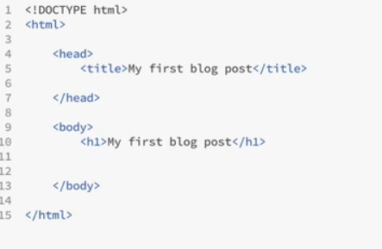

blind text generator : google : trang giúp sinh ra đoạn văn ngẫu nhiên

thẻ p, h,… sẽ chiếm ít nhất 1 hàng(block), thẻ span chỉ chiếm đủ hiển thị (inline-block)

thẻ <strong> in đậm ký tự giữa nó

thẻ <u> underline

<img src=”pic.jpg” alt=”anh”> : src tính từ folder chứa file html

Thẻ a chứa href là đường dẫn web

Target là cách web đó được mở khi nhấn link

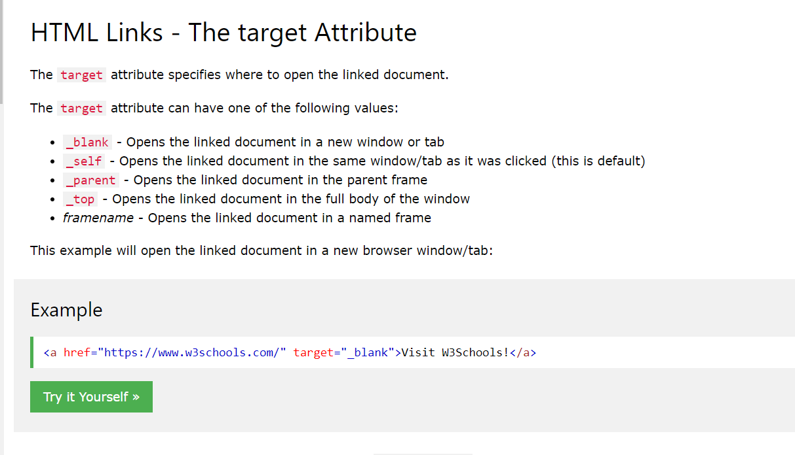

random user: web lấy random user